«Автоматическая обработка информации»
Цель урока: знакомство с основами теории алгоритмов на примере решения задач на программное управление алгоритмической машиной Поста.

Ход работы

Используемое программное обеспечение: имитатор машины Поста.

https://post.dmtry.me/
Система команд машины Поста: (везде буква n обозначает номер текущей команды):
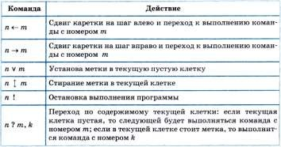

- Составить программу перевода информационной ленты машины Поста из начального состояния (н.с.) в конечное (к.е.):
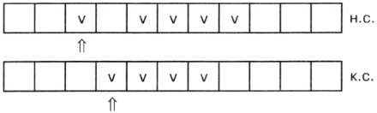

- Выполнить на машине Поста программу:
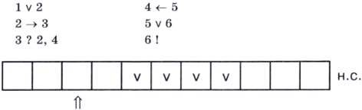

- Что произойдет, если начальное состояние информационной ленты будет иметь следующий вид?

Домашнее задание: Собрать скриншоты выполненных заданий в файле .docx и отправить учителю на почту.

Список литературы:
  - Информатика: Базовый уровень: учебник для 10 класса / И.Г. Семакин, Е.К. Хеннер, Т.Ю. Шеина. – 3-е изд. – М.: БИНОМ. Лаборатория знаний, 2014. – 264 с.: ил.

